 | Министерство науки и высшего образования Российской Федерации  Федеральное государственное бюджетное образовательное учреждение  высшего образования  «Московский государственный технический университет  имени Н.Э. Баумана  (национальный исследовательский университет)»  (МГТУ им. Н.Э. Баумана)

ФАКУЛЬТЕТ "Информатика и управление"

КАФЕДРА "Системы обработки информации"

РАСЧЕТНО-ПОЯСНИТЕЛЬНАЯ ЗАПИСКА

К ВЫПУСКНОЙ КВАЛИФИКАЦИОННОЙ РАБОТЕ

НА ТЕМУ:
Разработка программной системы для управления работой отдела в IT компании___________________________________
_____________________________________________________
_____________________________________________________
_____________________________________________________
_____________________________________________________
_____________________________________________________
_____________________________________________________

Студент САПР.Б-81 ________________
(Группа) (Подпись, дата) (И.О.Фамилия)

Руководитель ВКР _________________ ___________________
(Подпись, дата) (И.О.Фамилия)

Нормоконтролер _________________ ___________________
(Подпись, дата) (И.О.Фамилия)

20_ г.
АННОТАЦИЯ
В данной выпускной квалификационной работе бакалавра поставлена
задача разработать программную систему для управления работой отдела в IT компании на предприятии АО «КАЛУГА АСТРАЛ», путем разработки специализированного ПО.
Работа состоит из трех частей: научно-исследовательской, проектно-
конструкторской и проектно-технологической. Объем работы составляет 55
страницы.
В научно-исследовательской части рассмотрены аналоги системы и
приведено обоснование необходимости разработки собственной системы.
Также в данном разделе приведен анализ и подбор оптимального стека
технологий для разработки системы.
В рамках проектно-конструкторской части приводится выбор основных
архитектурных решений, принятых в процессе проектирования системы. Для
этого определяются функциональные и нефункциональные требования, предъявляемые к проектируемой системе, после чего были построены модели системы, отражающие ее работу с различных точек зрения. Также в данном разделе описан процесс проектирования базы данных, для хранения информации, необходимой для работы системы.
В проектно-технологической части приводится описание разработки
клиент-серверной системы в соответствии с принятыми архитектурными
решениями, были выбраны технологические решения поддерживающие эксплуатационный цикл программы. Также в данном разделе приведено описание работы с системой, отражающее возможности, которые система предоставляет пользователю.

Содержание
ВВЕДЕНИЕ 4
1. НАУЧНО-ИССЛЕДОВАТЕЛЬСКАЯ ЧАСТЬ 5
1.1 Техническое задание 5
1.2 Перечень задач, подлежащих решению в процессе разработки 8
1.3 Описание предметной области 8
1.4 Обоснование выбора инструментов и платформы разработки 12
1.5 Анализ аналогов 16
2. ПРОЕКТНО-КОНСТРУКТОРСКАЯ ЧАСТЬ 22
2.1 Функциональные требования 22
2.2 Нефункциональные требования 23
2.3 Пользовательские сценарии 24
2.4 Функциональная модель системы 30
2.5 Концептуальная схема данных 32
2.6 Логическая схема базы данных 34
2.7 Архитектура системы 34
2.7.1 Общая архитектура системы 35
2.7.2 Архитектура серверной части системы 36
3. ПРОЕКТНО-ТЕХНОЛОГИЧЕСКАЯ ЧАСТЬ 39
3.1 Проектирование начального и тестового наполнения базы данных. Процедуры автоматизации развертывания программной системы 39
3.2 Технологические решения, поддерживающие эксплуатационный цикл программы 40
3.3 Руководство пользователя 41
ЗАКЛЮЧЕНИЕ 44
СПИСОК ИСПОЛЬЗОВАННЫХ ИСТОЧНИКОВ 45
ПРИЛОЖЕНИЕ А 47

ВВЕДЕНИЕ

Целью данной выпускной квалификационной работы является создания приложения для управления работой IT отдела на предприятии АО «КАЛУГА АСТРАЛ», путем разработки специализированного программного обеспечения.
Для достижения поставленной цели были поставлены следующие задачи:
- Обозначить и проанализировать задачи, которые необходимо решить в процессе разработки;
- Определить инструменты и платформу разработки;
- Произвести анализ аналогов;
- Разработать структуру базы данных;
- Разработать структуру системы;
- Разработать архитектуру приложения;
- Разработать клиент-серверное приложение;
- Разработать технологическое решение поддерживающие эксплуатационный цикл программы.
Актуальность данной темы обусловлена тем, что работа в IT компании в настоящие время очень сложна и состоит из множества отдельных операций, которое не всегда оптимизированы внутри IT компаний. В данной выпускной квалификационной работе будет создан единый центр управления данными операциями, снизить бюрократическое нагрузку на сотрудников и повысить качество работы отдела.
При разработке такой системы необходимо учитывать, что кроме основной бизнес-логики в системе должен быть реализован механизм аутентификации пользователей, для ограничения доступа к системе, а также механизм разделения прав пользователей в системе.

1. НАУЧНО-ИССЛЕДОВАТЕЛЬСКАЯ ЧАСТЬ

1.1 Техническое задание
1. Введение
1.1) Наименование программы
“Программная система для управления работой отдела в IT компании”.

1.2) Краткая характеристика области применения
Данное программное обеспечение может быть использовано в средних и крупных IT компаниях, работающих по гибким методологиям на основе Agile и Scrum.

2. Назначение разработки
2.1) Наименование темы разработки
“Разработка программной системы для управления работой отдела в IT компании”.

2.2) Функциональное назначение программы
Функциональным назначением программы является управление жизненным циклом работы отдела, автоматизации циклов работы в проектах, а также формирование отчетной и юридической документации.

3. Требования к программе
3.1) Требования к функциональным характеристикам
Программа должна обеспечивать возможность выполнения перечисленных ниже функций:
- Функция отображения сотрудников отдела;
- Функция добавление сотрудников;
- Функция увольнения сотрудников;
- Функция создания команды;
- Функция отображения командировок у всех сотрудников;
- Функция отображения отпусков у всех сотрудников;
- Функция отображения штрафов у всех сотрудников;
- Функция отображения премий у всех сотрудников;
- Функция добавления командировок для сотрудника;
- Функция добавления отпусков для сотрудника;
- Функция добавления штрафов для сотрудника;
- Функция добавления премий для сотрудника;
- Функция отображения имущества отдела;
- Функция выдачи имущества отдела сотруднику;
- Функция рассылки писем сотрудникам;
- Функция просмотра всех текущих проектов;
- Функция просмотра спринтов у проекта:

3.2) Требования к надежности
Сервер должен постоянно работать, и не должно быть перебоев с электричеством и интернетом.

3.3) Требования к составу и параметрам технических средств
Для сервера требуется Windows Server 2016 с 4 и больше ГБ оперативной памяти и доступом в интернет. Так же на сервере должен быть установлен Docker и HaProxy.
Для работы с приложением пользователь может использовать любой существующий браузер.

3.4) Требования к информационной и программной совместимости
Серверная часть приложения должна быть написана на C#. Клиентская часть должна быть написана с помощью JS, HTML и CSS. Для хранения данных должны быть использована СУБД PostgreSQL версии 9.6 и выше. В качестве интегрированной среды разработки программы должна быть использована среда Microsoft VisualStudio.
Сервер должен запускаться в Docker, так же в Docker Image должен быть доступен образ файлового хранилища Ceph.
Пользовательские пароли должны хранится в виде хэша в СУБД.
Так же на сервере должен быть доступ к VK.
(По возможности должен быть использован протокол HTTPS при обмене данными сервера и клиента)

4. Технико-экономические показатели
Внедрение приложения способствует сокращению трудозатрат на бюрократические процедуры в отделе, что позволит эффективнее использовать время ответственного сотрудника и улучшить результат. А в отдельных случаях, позволит освободить в компании одно рабочее место за счёт данных оптимизации.

5. Требования к программной документации
В ходе выполнения выпускной квалификационной работы должны быть разработаны:
1) Расчетно-пояснительная записка объемом 45-80 страниц, состоящая из 3 частей:
- Научно-исследовательская часть, в т.ч. техническое задание
- Проектно-конструкторская часть
- Проектно-технологическая часть
2) Графическая часть:
5 листов формата А1 включающие в себя
- демонстрационные чертежи
- структурные схемы
- основные алгоритмы
- этапы проектирования системы.

1.2 Перечень задач, подлежащих решению в процессе разработки
Во время исследования предметной области и технического задания был определен ряд задач:
- Выбор способа реализации клиент-серверного приложения;
От способа реализации системы зависит подходы и методы решения всех поставленных задач. Также, техническое задание накладывает ряд ограничений. В связи с этим, необходимо определить наиболее подходящий вариант.
- Разработка архитектуры приложения;
Данная задача является наиболее важной в связи с тем, что приложение может постоянно развиваться, и надо с самого начала заложить правильную архитектуру, которая позволит легко масштабировать приложение.
- Разработка структуры базы данных.

1.3 Описание предметной области
IT (Information Technology) компании - это организации, которые занимаются разработкой программного обеспечения, поддержкой и внедрением информационных систем, аутсорсингом, обучением и тренингом для персонала, который будет пользоваться продуктами.
В рамках данной выпускной квалификационной работы упор будет сделан на IT компании среднего и малого размера, которые пользуются методологиями Agile или Scrum при работе [6]. IT компания предназначены в основном для разработки заказного программного обеспечения (ПО).
В IT компании в основном работают разработчики, тестировщики, дизайнеры, руководители команд, HR (Human Resources) менеджеры, системные администраторы и руководители отделов. Так же в IT компании все выше перечисленные работники могут получать: штрафы за невыполнение какой-либо работы, или не выполнение организационных задач, премии за переработку, за досрочно выполненные проекты, за обучения новых сотрудников и стажеров.
Сотрудник в системе имеет следующее: ФИО, номер телефона, email, зарплату, ставку, должность, организацию в которой состоит в компании, команду в которой работает, роль в системе, а также информацию для сторонних сервисов, на пример Trello.
Роль сотрудника, влияет на список обязанностей на сайте, а также уровень доступа к информации на сайте.
Список ролей в системе:
- Администратор, это руководитель отдела, он управляет всем сайтом.
- Руководитель команды отвечает за команды, в которых он является руководителем команды. Он может добавлять всю информацию для работников, кроме информации о премиях.
- Hr менеджер, может просматривать всю информацию о сотрудниках, добавлять им премии, выписывать штрафы, а также отправлять в командировку.
- Работники, в эту категорию входят: тестировщики, дизайнеры разработчики. Пользователи данных ролей, могут просматривать всю информацию на сайте, но только о себе. Так же, они не могут вносить никаких изменений.
Должность представлена в виде названия, юридического названия, оклада и премии за ставку. Должность в систему может добавлять HR менеджер и руководитель отдела.
Организация представлена в виде название, юридического названия, ФИО директора, и даты выдачи аванса и зарплаты. Организацию в систему может добавлять HR менеджер и руководитель отдела.
Штраф – это денежное взыскание, налагаемое в виде наказания. Штраф может выдавать HR менеджер, руководитель команды или отдела. Сам штраф представлен в виде суммы, которую взыскивают, статьи по которой выписан штраф, даты выдачи, дополнительного описания и сотрудника, которому выдали штраф.
Премия – это денежное или материальное поощрение, в данной система будет только денежное поощрение. Так же в данной системе премия представлена в виде причины для выдачи премии, даты выдачи, краткого описания, денежного размера и сотрудника, которому выдали премию. Премию выдают так же, HR менеджер, руководитель команды и отдела.
Так же работникам нужно повышать квалификацию, потому что IT индустрия очень быстро развивается, поэтому компания часто организовывает собрания по повышение квалификации, отправляет сотрудников на различные мероприятия по повышению квалификации, командировки или покупает книги, тренинги для сотрудников.
Командировка (повышение квалификации) – это служебное поручение, связанное с выездом куда либо, с какой-либо определенной целью. В данной системе они представлены в виде цели командировки, места командировки, денежных расходов на неё, дату отправления и дату прибытия, и так же сотрудника, которого отправляют. В командировку сотрудника может отправлять руководитель отдела и руководитель команды.
Процесс отправления в командировку, происходит следующим образом. Первым делом, работник отправляется к руководителю команды и озвучивает просьбу отправить его в командировку для тех или иных целей. Далее руководитель команды отправляется к руководителю отдела и передает ему просьбу работника. Следующим шагом на сайте заполняется форма, которая включает в себя ФИО работника, даты командировки, тип командировки (оплачивается она или нет). Далее генерируется готовое для печати заявление содержащее в себе всю необходимую информацию и готовую для подписи директору предприятия.
Так же в компании есть имущество, например, книги, ноутбуки, мониторы и т.д. Их сотруднику может выдавать руководитель команды. В системе они представлены в виде категории, к которой относятся (книга, оборудование), серийного номера, инвентарного номера и описания.
Так же нужно следить за выданным имуществом, для этого в системе есть просмотр истории выдачи имущества. Эта история представлена в виде, даты выдачи, дата возврата и сотрудника, которому выдали это имущество. Так же имущество одновременно может быть только у одного сотрудника.
Процесс выдачи имущества происходит следующем образом, сначала работник обращается к руководителю команды и сообщает, что ему нужно, дальше руководитель команды обращается к руководителю отдела и передает ему, что нужно сотруднику. Если имущество выдаёт, то руководитель команды заполняет форму на сайте и печатает документ для подтверждения, что данное имущество было передано сотруднику в пользование.
В отделе есть много команд, которые могут работать над разными проектами одновременно.
Очень многие компании используют методологию управления проектами для разработки ПО Scrum или Agile, поэтому руководителям команд нужно постоянно отслеживать процесс разработки проекта, задавать временные рамки спринта и задачи для этого спринта.
Спринт — это отрезок времени, за который команда создаёт часть продукта, готовую к показу и ценную для клиента. Каждый спринт — это мини-проект, который состоит из цели, плана по её достижению, работы и конечного продукта. Спринты формирует руководитель команды и согласует с закзчиком.
Agile (agile software development, от англ. agile – проворный) – это семейство «гибких» подходов к разработке программного обеспечения. Agile предполагает, что при реализации проекта не нужно опираться только на заранее созданные подробные планы. Важно ориентироваться на постоянно меняющиеся условия внешней и внутренней среды и учитывать обратную связь от заказчиков и пользователей. Это поощряет разработчиков и инженеров экспериментировать и искать новые решения, не ограничивая себя жесткими рамками и стандартами.
Команда в системе состоит из руководителя команды, названия, ссылки на чат, куда будут приходить оповещения для команды, и сотрудников, которые работают в этой команде. В команду сотрудника может добавлять HR менеджер и руководитель отдела, так же сотрудник может состоять только в одной команде [6].
Проект - это то, над чем работает одна или несколько команд. Он состоит из спринтов. Сам проект в системе представлен как название проекта и команд, которые над ним работают. Спринт представлен в виде Dod’a (Definition of Done), названия, даты начала и даты окончания спринта и номера спринта. Спринт в систему может добавить руководитель команды и отдела. Проект в систему может добавить только руководитель отдела.
Обычные сотрудники, кроме руководителей команды, HR менеджеров и руководителя отдела, способны только просматривать все выше перечисленное, и никак не воздействовать на это в системе, так же они могут скачивать разные документы, которые нужны для бухгалтерии (заявление на отпуск, на выдачу оборудования и т.д.), но это так же может делать руководитель команды.
При работе отдела можно выделить следующие действия:
- Выписывание премий сотрудникам
- Выписывание штрафов сотрудникам
- Отправка в командировку сотрудников
- Просмотр проектов, спринтов и команд, которые работают над ними
- Выдача имущества сотрудникам
- Выдача основных документов для бухгалтерии (например, заявления на отпуск, командировку и т.д.)
- Оповещения сотрудников через email или другие мессенджеры(VK)
Для удобства этих и других процессов, часто используется ERM (Employee Relations Manager) система.

1.4 Обоснование выбора инструментов и платформы разработки
В качестве языка программирования для серверной части используется C#, потому что он был изучен во время обучения в институте. Так же он поддерживает работу с сетями на высоком уровне.
Для языка C# существует несколько платформ: .Net Framework и .Net Core.
Платформа .NET Core используется для создания серверных приложений в следующих случаях:
- Для создания кроссплатформенных решений;
- Для создания решений, ориентированных на микрослужбы;
- При использовании контейнеров Docker;
- Если нужны масштабируемые системы с высокой производительностью;
- Для создания приложений с поддержкой разных версий .NET [3].
Платформа .NET Framework используется для создания серверных приложений в следующих случаях:
- Приложение в настоящий момент использует среду .NET Framework;
- Приложение использует сторонние библиотеки .NET или пакеты NuGet, недоступные для .NET Core;
- Приложение использует технологии .NET, недоступные для .NET Core;
- Приложение использует платформу, не поддерживающую .NET Core. [9]
В данной выпускной квалификационной работе будет использоваться .NET Core, так как он поддерживает кроссплатформенность и для него доступны публичные образы в Docker [5]. Рейтинг языков программирования приведен в приложение А.1.
В качестве IDE будет использована Visual Studio 2017, так как она полностью поддерживает язык C#. Рейтинг IDE приведен в приложение А.3.
Выбор СУБД является важным этапом разработки. Основные критерии, которым должна удовлетворять СУБД следующие:
- Функциональные возможности – СУБД должна обладать всеми необходимыми инструментами для обеспечения работы системы;
- Производительность – СУБД должна обеспечивать хорошую производительность при работе с данными;
- Надежность – СУБД должна обеспечивать надежность хранения данных;
- Мобильность – СУБД должна быть независима от платформы, на которой будет запускаться;
- Сетевые возможности – СУБД должна использовать защищенные протоколы для передачи данных по сети;
- Развитие – СУБД должна постоянно развиваться, дополняясь новыми стандартами SQL и улучшаясь;
- Резервное копирование – в СУБД должна быть предусмотрена возможность сохранения и выгрузки данных;
- Масштабируемость – СУБД должна обеспечивать масштабируемость системы.
На основе выше приведенных критериях была выбрана СУБД PostgreSQL, так как она удовлетворяет всем требованиям.
PostgreSQL одна из наиболее популярных и развитых СУБД на сегодняшний день. Рейтинг данной СУБД приведен в приложение А.2.
Она свободно распространяемая и максимально соответствует стандартам SQL.
Основные преимущества данной СУБД перед аналогами следующие:
- Открытость - PostgreSQL обладает открытым исходным кодом;
- Большое количество типов данных, так же есть возможность создавать собственные типы данных;
- Расширяемость СУБД за счет создания хранимых процедур – PostrgreSQL дает возможность писать хранимые процедуры на многих языках, например, Java, C#, Perl, Python, Ruby, C/C++ и других;
- Резервное копирование и восстановление – PostgreSQL предлагает несколько режимов резервного копирования и восстановления БД;
- Возможность хранения больших объемов данных – PostgreSQL позволяет хранить большие объемы данных и с помощью индексов быстро с ними работать [12].
Выбор подхода и платформы для развертывания приложения является важным фактором в разработке ПО.
Основные критерии для подхода и платформы развертывания приложения, следующие:
- Инкапсуляция – приложение не должно конфликтовать с существующими приложениями и должно быть изолированно от других приложений, запущенных на сервере;
- Мобильность – приложение должно легко разворачиваться на любой операционной системе;
- Отказоустойчивость – в случае сбоя приложение должно быстро перезапуститься;
- Масштабируемость – приложение должно легко масштабироваться;
Существует следующие подходы развертывания приложение:
1. Виртуализация – это создание изолированных окружений в рамках одного физического устройства, в частности компьютера. Каждое окружение при этом выглядит как отдельный компьютер со своими характеристиками, такими как доступная память, мощность процессора и тому подобное. Для управления всеми изолированными окружениями используется гипервизор.
Минусы виртуализации следующие:
- медленная загрузка;
- возможная плата за предоставление дополнительного пространства;
- не все виртуальные машины (VM) поддерживают совместимое использование;
- поддерживающие VM часто требуют сложной настройки [1];
2. Контейнерная виртуализация – приложение при данной виртуализации запускается в отдельном изолированном процессе в операционной системе. На данный момент данный тип виртуализации доступен только в Linux системах благодаря двум возможностям ядра: cgroups и namespaces.
Плюсы контейнерной виртуализации следующие:
- Легкое масштабирование;
- Простой мониторинг приложений;
- Инкапсуляция приложения на уровне процесса;

На основе выше сказанных критериях для написания приложения будет использоваться способ контейнерной виртуализации.
Платформой для развертывания будет Docker, потому что он удовлетворяет всем нужным критериям. Рейтинг платформ для контейнерной виртуализации приведен в приложение А.4.
Docker нужен для обеспечения автоматизации развёртывания и управления приложениями в среде [5]. Позволяет «упаковать» приложение со всем его окружением и зависимостями в контейнер, который может быть перенесён на любую Linux-систему с поддержкой cgroups в ядре, а также предоставляет среду по управлению контейнерами [2].

1.5 Анализ аналогов
В настоящий момент на отечественном рынке представлено большое количество программных решений, имеющих функциональность для групповой работы с клиентской информацией и анализа результатов этой работы. В данной работе будут рассмотрены 2 наиболее используемых системы в России, такие как Битрикс 24 и AmoCRM.
Битрикс 24 – это огромный корпоративный портал, который пытается охватить практически все. Здесь заявлены функциональные возможности социальных сетей, проектов, задач, управления персоналом, и многое другое, в том числе CRM [11].
Главная особенность Битрикс 24 заключается в том, что большой корпоративный портал, пытающийся охватить буквально все. В нем предусмотрены многочисленные возможности в виде задач, управления персоналом, проектов, социальных сетей, CRM и так далее. Здесь уделяется множество внимания всему и немного CRM [7].
В «Битрикс24» слишком много возможностей, и если рассматривать каждую из них, то обзор получится слишком обширным, поэтому подробно остановимся на некоторых основных и самых интересных опциях.
Во-первых, в системе можно ставить задачи и обсуждать их. К тому же «Битрикс24» становится облачным хранилищем для всех ваших рабочих файлов и документов, к которым каждый сотрудник имеет доступ (естественно, права доступа настраиваются). Такое совмещение очень практично, так как часто компаниям приходится использовать помимо системы для управления задачами ещё и сторонний облачный сервис. Плюс ещё и в том, что документы, загруженные в систему, можно редактировать непосредственно в ней, избегая повторных закачек и путаницы в редакциях. Встроенная CRM поможет учитывать текущих и потенциальных клиентов и партнеров. В системе можно составить базу контактов компании и фиксировать все взаимоотношения с клиентами (звонки, письма), ведь вы понимаете, насколько важно, чтоб все договоренности были подтверждены документально. В «Битрикс24» удобно вести учёт рабочего времени для каждого сотрудника, а также отслеживать его занятость, совмещая его личный календарь с календарем планирования задач. Так же ещё есть рабочая социальная сеть. В ней можно быстро и легко обсудить текущие дела. «Живая лента» поможет всем всегда быть в курсе важных событий компании. Возможность «лайкать» комментарии позволяет сотрудникам быстро выражать своё мнение. Встроенный мессенджер помогает общаться в режиме реального времени, не используя посторонние программы обмена сообщениями. Причём мессенджер сделан очень грамотно. При установке статуса «занят», сообщения не всплывают на экране, только индикатор обозначает количество новых сообщений. А вся переписка хранится в истории и при необходимости всегда можно найти нужное сообщение.
В результате пользователю предлагается воспользоваться многочисленными функциями, которые не являются первостепенными для пользователя. Естественно, что они могут пригодиться для решения каких-то задач, однако при необходимости внедрения CRM они явно лишние. Лишь после запуска основной системы можно перейти непосредственно к CRM. У такого решения имеются и недостатки, и преимущества:
1. среди преимуществ можно отметить то, что дается больше количество инструментов;
2. недостатки вызвано тем же. Пользователю достается множество ненужных инструментов, которые мешают в работе и значительно усложняют навигацию, да и саму жизнь пользователя. К тому же на эти лишние функции отводятся дополнительные ресурсы.
В итоге CRM нельзя приобрести отдельно от Битрикс 24, поэтому об ее особенностях нельзя не упомянуть. Поэтому покупается только программа Битрикс 24, в котором в качестве прикладного элемента реализована система CRM. Отдельно ее невозможно купить. Если основная масса CRM небольшие, к тому же они просты в настройке, то Битрикс 24 представляет огромный портал. В нем реализовано огромное число функций, которые просто не нужны тем, кто решил работать с CRM. [7]
Получается, что сам программный продукт смотрится величаво и предлагает множество возможностей, однако на деле и администратор и пользователь будут испытывать определенные сложности при работе с CRM. Особенные трудности Битрикс 24 преподносит тем, кто раньше не работал с подобными многофункциональными программами. Сразу появляется множество вопросов: нужно ли использовать и настраивать документооборот, проактивную защиту и так далее. Так же для того, чтобы начать работать с системой Битрикс 24 нужно тратить деньги на обучение персонала для работы с системой.
amoCRM — это система, которой можно пользоваться без установки и с мобильных приложений. В системе можно заводить контакты, следить за сделками, распределять встречи и выполнять различные задачи. [10]
Изначально amoCRM можно напоминать записную книжку, поскольку её интерфейс существенно проще аналогичных CRM-систем. Помимо этого, amoCRM тесно интегрируется с вашим сайтом и аналитикой: настройте форму, установите её на сайте, каждое оформление превращается в сделку, она уже содержит данные из Google.Analytics, далее ставятся новые задачи и тем самым вам доступна вся воронка онлайн-продаж [10].
Из преимуществ amoCRM можно выделить основные:
- данная система облачная и позволяет получить доступ из любой точки мира, с любого устройства, имеющего доступ в интернет;
- интуитивно-понятный дизайн;
- возможность адаптации crm под нетиповые нужды бизнеса.
Так же данная система имеет следующие минусы:
- Долгая обратная связь. Обратится в службу поддержки очень сложно, отвечают там достаточно долго.
- Слабый функционал вне продаж. AmoCRM рассчитана на учет клиентов и работу с воронками продаж. Остальное мало развито: внутренние бизнес-процессы – только элементарные, возможностей совместной работы недостаточно. Функционал можно расширить за счет интеграции с другими сервисами и модулями, но это стоит денег.
- Стандартная аналитика. Доступно только 4 отчета: по продажам, сотрудникам, целям и звонкам. Все они объединены в сводный отчет. Разрабатывать и добавлять отчеты самостоятельно нельзя. Это не критично, но для работы с продажами желательна более развитая система аналитики.
Изучив недостатки выше продемонстрированных CRM систем, мною будет разработана CRM система, которая избавится от большинства недостатков, таких как большое количество лишнего функционала, легкое и быстрое внедрение системы в работу компании и тд. [7]
Позиционирование и начало работы:
- amoCRM - это самовнедряемая система для отдела продаж. Это значит, что ее не нужно устанавливать. Достаточно зарегистрироваться и сразу можно пользоваться.
- Битрикс24 – это сервис для оптимизации и автоматизации процессов компании. Данный сервис представлен в облачной и коробочной версиях. Облачную по аналогии с amo не нужно устанавливать, достаточно зарегистрироваться. Коробочную же владелец бизнеса устанавливает на свой сервер, настраивает и только после этого может работать. Более подробное описание коробочной и облачной версии можно почитать на нашем сайте в соответствующей статье.
  - Цена:
- amoCRM предлагает на выбор несколько тарифов. Минимальный стартует с 499 р/мес, но предусмотрено 14 дней тестового периода. Также есть тариф для начинающего бизнеса, который не готов к большим финансовым вложениям. В зависимости от тарифа функциональные возможности отличаются. Подробнее о тарифах можно почитать тут.
- В Bitrix24 есть бесплатный тариф, который вполне подходит многим компаниям. Но в бесплатном тарифе есть ограничения, например, предоставляется меньше места в облаке, доступна только одна открытая линия, недоступны отчеты руководителю, учет рабочего времени и пр.). Потому есть смысл приобретать платный тариф. Стоимость платных тарифов облачной версии стартует с 990 р/месс, коробка стоит на порядок дороже – от 219500 р., но за нее оплата производится только один раз. [10]
  - Основные функции
- amoCRM специализируется на универсальных задачах отделов продаж. Потому и функционал соответствующий:
• Сбор и систематизация базы клиентов
• Задачи и напоминания менеджерам
• Автоматизация отдела продаж (цифровая воронка)
• Аналитика
• Сделки, контакты — позволяют вести базу клиентов и управлять продажами
• Воронка продаж — для формирования отчётов, анализа и увеличения продаж
• Задачи и напоминания – функционал задач ограничен. Это скорее дополнение к остальному функционал, чем отдельный инструмент.
• Аналитика продаж — можно вести мониторинг по ряду факторов (по сделкам, по воронке продаж, по менеджерам), что помогает отследить «узкие» места в продажах и устранить их.
• Мобильные приложения — для Android и iOS
• Интеграция с телефоном — учёт звонков с АТС. Для подключения телефонии предлагается выбор подходящего виджета. Также можно использовать api.
• Интеграция с сайтом, интернет-магазином, соц сетями.
• Синхронизация с 1С, Мой склад и пр.
• Безопасность — для настройки прав доступа.
- Битрикс24 имеет довольно широкий выбор инструментов для работы. Что даёт сервис:
• Непосредственно CRM — система управления и редактирования базы клиентов. Можно фиксировать все действия, связанные с этим клиентом (например, звонки, письма, встречи);
• Рабочие отчеты, счета и «воронка продаж» - позволяют вести аналитику процессов внутри компании.
• База знаний, к которой можно обращаться при тяжелых ситуациях.
• Управление задачами и отслеживание решения их сотрудниками. В отличие от amo задачи представляют собой довольно мощный функционал.
• Живая лента изменений данных внутри компании, где также можно увидеть мнения сотрудников.
• Возможность отправки сообщений или упоминания сотрудника.
• Мобильность и доступ со всех мобильных устройств.
• Интеграция с социальными сетями, сайтом, интернет-магазином.
• Синхронизация с 1С, Мой склад и пр.
• Интеграция с телефонией [10].

2. ПРОЕКТНО-КОНСТРУКТОРСКАЯ ЧАСТЬ
Разработка многопользовательской системы является большой и сложной задачей. Для того, чтобы обеспечить заданные параметры функционирования системы на различных этапах жизненного цикла ПО, необходимо проектировать ее как можно более гибкой и расширяемой. Гибкость и расширяемость системы закладывается в основном на первоначальных этапах разработки ПО.
Проектирование архитектуры web-приложения является самым важным этапом, так как от принятых на нем решений зависит весь дальнейший процесс разработки.

2.1 Функциональные требования
Осуществлять работу в системе должны иметь возможность только авторизованные пользователи, поэтому необходимо реализовать возможность авторизации пользователей в системе. Так же необходима возможность восстановления пароля по email, для чего необходимо реализовать функцию отправки писем по email.
Также в системе у каждой команды есть события по Scrum, и для оповещения сотрудников о времени их проведения должна быть реализована интеграция с VK.
Также в системе должно присутствовать разграничение полномочий у пользователей. Пользовать с правами «Руководитель отдела» имеет полный доступ к следующим разделам: премии, организации, штрафы, командировки, должности, имущество, команды, проекты и спринты. Пользователь с правами «HR-менеджер» имеет полный доступ к следующим разделам: премии, должности, штрафы, командировки и команды. Пользователи с правами «Руководитель команды» может взаимодействовать только с теми пользователями в системе, которые находятся у него в команде и имеет доступ к следующим разделам: премии, штрафы, имущество, спринты и командировки. Пользователь с правами «Разработчик» может просматривать всю информацию, связанную только с собой и в разделе проекты, информацию, связанную с проектом, над которым работает его команда.
Также необходимо реализовать функционал для выполнения CRUD (create, read, update, delete) операций над соответствующими сущностями БД.
Функциональность, которую необходимо реализовать в системе можно
графически представить в виде Use Case диаграммы. Use Case диаграмма
проектируемой системы представлена в приложении Б.

2.2 Нефункциональные требования
Для того, чтобы упростить процесс разработки, а также обеспечить возможность совершенствования системы в будущем, необходимо при разработке системы обеспечить выполнение следующих требований:
- Расширяемость
- Масштабируемость
- Кроссплатформенность
Расширяемость – это возможность сравнительно легкого добавления в систему дополнительной функциональности. Расширяемость может быть достигнута за счет гибкой архитектуры.
Масштабируемость – это возможность увеличивать вычислительную мощность системы, за счет увеличения вычислительных ресурсов. Масштабируемость системы может быть достигнута за счет оптимального использования вычислительных ресурсов, с которыми будет работать система.
Кроссплатформенность означает что система может работать на различных операционных системах, таких как Windows, Mac OS X, Linux и др. Кроссплатформенность позволяет разработчику создавать приложения без привязки к конкретной операционной системе. Возможность работы приложения на различных операционных системах зависит от выбора технологии разработки, т.к. одни технологии позволяют делать приложения кроссплатформенными, в то время, как другие позволяют разрабатывать приложения только для конкретных ОС.

2.3 Пользовательские сценарии
На основе функциональных требований системы были выделены основные пользовательские сценарии.
В таблицах 2.1 – 2.11 представлены основные пользовательское сценарии поведения системы.

Таблица 2.1 - Авторизация
Название | Авторизация
Краткое описание | Пользователь авторизуется на сайте
Участники | Пользователь, клиентская часть, серверная часть
Базовый сценарий
- Пользователь открывает сайт.
- Пользователь вводит логин и пароль на сайте.
- Сайт отправляет данные на сервер для валидации.
- Сайт перенаправляет пользователя на основную страницу.
Постусловие | Пользователь авторизовался.
Расширения:
1 | Неправильные данные для авторизации.  Сайт выдаст сообщение пользователю, что данные введены неверно.

Таблица 2.2 - Создания должности
Название | Создания должности
Краткое описание | Пользователь создаёт должность в системе.
Участники | Пользователь, сайт, сервер
Базовый сценарий
- Сценарий доступен только «Руководителю отделу» и «Hr manger»
- Пользователь на сайте выбирает вкладку «Должности»-«Создать».
- Пользователь заполняет необходимые данные.
- Пользователь нажимает кнопку сохранить.
- Данные с сайта отправляются на сервер для сохранения.
- Пользователя перенаправляет на вкладку «Должности».
Постусловие | Пользователь создал должность в системе
Расширения:
1 | Неправильно введенные данные.  Сервер вернет ошибку, которая отобразится у пользователя на сайте.

Таблица 2.3 - Отображения должностей
Название | Отображения должностей
Краткое описание | Отображения должностей пользователю
Участники | Пользователь, система, сервер
Базовый сценарий
- Пользователь на сайте выбирает вкладку «Должности».
- Сервер возвращает пользователю все должности.
  - Для ролей «Руководитель отдела» и «Hr manager» возвращаются все должности.
Постусловие | Отобразились все должности

Таблица 2.4 – Создание организации
Название | Создание организации
Краткое описание | Пользователь создаёт организацию
Участники | Пользователь, система, сервер
Базовый сценарий
- Сценарий доступен только «Руководителю отделу» и «Hr manger».
- Пользователь на сайте выбирает вкладку «Организации»-«Добавить».
- Пользователь заполняет необходимые данные в форме.
- Пользователь нажимает кнопку добавить.
- Данные с сайта отправляются на сервер для добавления.
- Пользователя перенаправляет на вкладку «Организации».
Постусловие | Организация создана
Расширения:
1 | Неправильно введенные данные.  Сервер вернет ошибку, которая отобразится у пользователя на сайте.

Таблица 2.5- Отображение организации
Название | Отображение организаций
Краткое описание | Отображения организаций пользователю
Участники | Пользователь, система, сервер
Базовый сценарий
- Пользователь на сайте выбирает вкладку «Организации».
- Сервер возвращает пользователю все организации.
  - . Для ролей «Руководитель отдела» и «Hr manager» возвращаются все должности.
Постусловие | Отобразились все организации

Таблица 2.6 - Добавление информации о сотруднике
Название | Добавление информации о сотруднике
Краткое описание | Пользователь добавляет информацию о сотруднике
Участники | Пользователь, система, сервер
Базовый сценарий
- Сценарий доступен только «Руководителю отделу», «Hr manger» и «Руководителю команды».
- Пользователь на сайте выбирает вкладку «Сотрудники»-«Добавить».
- Пользователь заполняет необходимые данные в форме.
- Пользователь нажимает кнопку добавить.
- Данные с сайта отправляются на сервер для добавления.
- Пользователя перенаправляет на вкладку «Сотрудники».
Постусловие | Добавлена информация о сотруднике
Расширения:
1 | Неправильно введенные данные.  Сервер вернет ошибку, которая отобразится у пользователя на сайте.

Таблица 2.7 - Отображение сотрудников
Название | Отображение сотрудников
Краткое описание | Отображение сотрудников пользователю
Участники | Пользователь, система, сервер
Базовый сценарий
- Пользователь на сайте выбирает вкладку «Сотрудники».
- Сервер возвращает пользователю всех сотрудников.
  - Для роли «Руководитель команды» отображаются только те сотрудники, которые состоят в его команде.
  - Для роли «Руководитель отдела» и «Hr mangaer» отображаются все сотрудники.
Постусловие | Отобразились все сотрудники

Таблица 2.8 - Добавление команды
Название | Добавление команды
Краткое описание | Пользователь добавляет команду
Участники | Пользователь, система, сервер
Базовый сценарий
- Сценарий доступен только «Руководителю отделу» и «Hr manger».
- Пользователь на сайте выбирает вкладку «Команды»-«Добавить».
- Пользователь заполняет необходимые данные в форме.
- Пользователь нажимает кнопку добавить.
- Данные с сайта отправляются на сервер для добавления.
- Пользователя перенаправляет на вкладку «Команды».
Постусловие | Добавлена команда
Расширения:
1 | Неправильно введенные данные.  Сервер вернет ошибку, которая отобразится у пользователя на сайте.

Таблица 2.9 - Добавление пользователя в команду
Название | Добавление пользователя в команду
Краткое описание | Пользователя добавляют в команду
Участники | Пользователь, система, сервер
Базовый сценарий
- Сценарий доступен только «Руководителю отделу» и «Hr manger».
- Пользователь на сайте выбирает вкладку «Сотрудники»-«Редактировать».
- В поле «Команда» пользователь указывает нужную команду.
- Пользователь нажимает кнопку «Ок».
Постусловие | Пользователь добавлен в команду

Таблица 2.10 - Добавление штрафа
Название | Добавление штрафа
Краткое описание | Пользователь добавляет штраф
Участники | Пользователь, система, сервер
Базовый сценарий
- Сценарий доступен только «Руководителю отделу» и «Hr manger».
- Пользователь на сайте выбирает вкладку «Штрафы»-«Добавить».
- Пользователь заполняет необходимые данные в форме.
- Пользователь нажимает кнопку добавить.
- Данные с сайта отправляются на сервер для добавления.
- Пользователя перенаправляет на вкладку «Штрафы».
Постусловие | Добавлен штраф
Расширения:
1 | Неправильно введенные данные.  Сервер вернет ошибку, которая отобразится у пользователя на сайте.

Таблица 2.11 - Создание командировки
Название | Создание командировки
Краткое описание | Пользователь создаёт командировку
Участники | Пользователь, система, сервер
Базовый сценарий
- Сценарий доступен только «Руководителю отделу» и «Hr manger».
- Пользователь на сайте выбирает вкладку «Командировки»-«Добавить».
- Пользователь заполняет необходимые данные в форме.
- Пользователь нажимает кнопку добавить.
- Данные с сайта отправляются на сервер для добавления.
- Пользователя перенаправляет на вкладку «Командировки».
Постусловие | Добавлена командировка
Расширения:
1 | Неправильно введенные данные.  Сервер вернет ошибку, которая отобразится у пользователя на сайте.

Остальные пользовательские сценарии представлены в приложении В.

2.4 Функциональная модель системы
Программная система имеет много бизнес процессов, но для примера будет рассмотрен процесс «Добавления сотрудника». Задачей данного процесса является добавления сотрудника в систему. Основным механизмом, выполняющим данную задачу, является пользователь. Контекстная диаграмма представлена на рисунке 2.1.
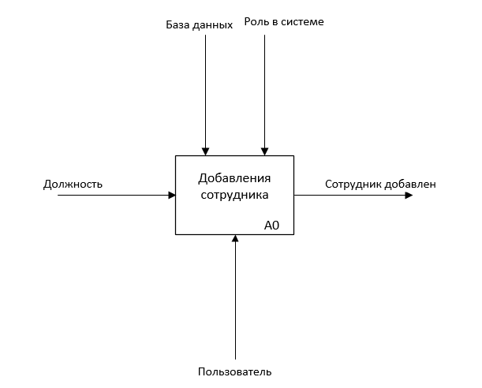
Рисунок 2.1 – Контекстная диаграмма программной системы

Процесс добавления сотрудника состоит из 3 этапов.
1. Создание организации
На данном этапе добавляется организация в систему.
2. Создания должности
На данном этапе добавляется должность в систему, на основе данных из формы и выборе организации.
3. Добавление сотрудника
На завершающем этапе добавляется сотрудник в систему, входными данными служат данные из формы и Id должности. Управляющим механизмом является пользователь.
Так же в приложении Г представлена IDEF0-диаграмма добавления сотрудника и проекта в систему.

2.5 Концептуальная схема данных
В ходе изучения функциональных требований были выявлены следующие сущности:
Пользователь – человек, использующий данную программную систему.
Организация – подразделение, в котором состоит работник.
Должность – показывает то, какую должность имеет пользователь в системе.
Имущество – любое организационное имущество.
Командировка - поездка работника по распоряжению работодателя на определённый срок для выполнения служебного поручения вне места постоянной работы.
Премия — одна из форм поощрения за выдающиеся результаты, достигнутые в какой-либо области деятельности либо поощрительная плата работнику за высокую квалификацию, перевыполнение норм выработки, за качество работы в дополнение к окладу.
Штраф — узаконенное наказание за правонарушение. Обычно в виде денежного взыскания, как правило, в пользу работодателя, назначаемое за совершение проступка.
Команда – группа пользователей, работающих вместе над проектом.
Проект — временное предприятие, направленное на создание уникального продукта, услуги или результата.
Спринт — это отрезок времени, за который команда создаёт часть Продукта, готовую к показу и ценную для клиента.
История участия – отображает, какие пользователи в каких командах работали.
История спринтов – хранит в себе историю всех спринтов проекта.
Для отображения всех сущностей и описания их связей была составлена концептуальная схема данных, представленная на рисунке 2.2.

Рисунок 2.2 – Концептуальная схема базы данных

2.6 Логическая схема базы данных
В ходе создания логической схемы базы данных были выявлены дополнительные сущности.
  - Справочники – «Причина выдачи штрафы», «Причина выдачи премии», «Ставка», «Роль в системе», «События в команде».
  - Сущность «История выдачи имущества» для сохранения событий, которые отображают кому и когда было выдано имущество.
Так же логическая схема базы данных представлена в приложении Д.

2.7 Архитектура системы
Для того, чтобы обеспечить гибкость разрабатываемой системы, необходимо разделить всю ее функциональность на относительно независимые части. Классической реализацией данного подхода является многослойная архитектура приложения.
Многослойная архитектура обеспечивает группировку связанной функциональности приложения в разных слоях, выстраиваемых вертикально, поверх друг друга. Функциональность каждого слоя объединена общей ролью или ответственностью. Слои слабо связаны, и между ними осуществляется явный обмен данными. Правильное разделение приложения на слои помогает поддерживать строгое разделение функциональности, что в свою очередь, обеспечивает гибкость, а также удобство и простоту обслуживания.
При строгом разделении на слои, компоненты одного слоя могут взаимодействовать только с компонентами того же слоя или компонентами слоя, расположенного прямо под данным слоем. Более свободное разделение на слои позволяет компонентам слои взаимодействовать с компонентами того же и всех нижележащих слоев.
Частным случаем многослойной архитектуры является MVC (model view controller) архитектура.
Общая схемы разворачиваемого приложения представлена в приложение Е.

2.7.1 Общая архитектура системы
MVC - схема разделения данных приложения, пользовательского интерфейса и управляющей логики на три отдельных компонента: модель, представление и контроллер — таким образом, что модификация каждого компонента может осуществляться независимо. Общий вид архитектуры представлен на рисунке 2.2.
Рисунок 2.2 – Паттерн MVC

- Модель (Model) предоставляет данные и реагирует на команды контроллера, изменяя своё состояние.
- Представление (View) отвечает за отображение данных модели пользователю, реагируя на изменения контроллера. Этот уровень включает компоненты пользовательского интерфейса, механизм получения ввода от пользователя, а также модели представлений, контроллеры, объекты контекста пользовательских запросов.
- Контроллер (Controller) содержит инструменты, которые отвечают за обработку полученных от уровня представлений данных. На данном уровне находится вся бизнес-логика приложения, а также инструменты взаимодействия с базой данных. [8]
На рисунке 2.2 модель является независимым компонентом - любые изменения контроллера или представления никак не влияют на модель. Контроллер и представление являются относительно независимыми компонентами. Так, из представления можно обращаться к определенному контроллеру, а из контроллера генерировать представления, но при этом нередко их можно изменять независимо друг от друга.
Такое разграничение компонентов приложения позволяет реализовать концепцию разделение ответственности, при которой каждый компонент отвечает за свою строго очерченную сферу. В связи с чем легче построить работу над отдельными компонентами. И благодаря этому приложение легче разрабатывать, поддерживать и тестировать отдельные компоненты.
Данная архитектура будет использован в реализации приложения по причине того, что она проста в реализации и легко расширяемо, чем выполняет нефункциональные требования.

2.7.2 Архитектура серверной части системы
Так же в самом приложении используется архитектура, представленная на рисунке 2.3. Сплошные стрелки обозначают зависимость. Пунктирные стрелки обозначают обмен данными между сторонними компонентами.
Представлением (View) в данной архитектуре является компонент View.
Контроллером (Controller) в данной архитектуре являются компоненты Controllers, Identity, Abstraction, Integrations, Domain и Database.
Моделью (Model) в данной архитектуре является компонент Models.

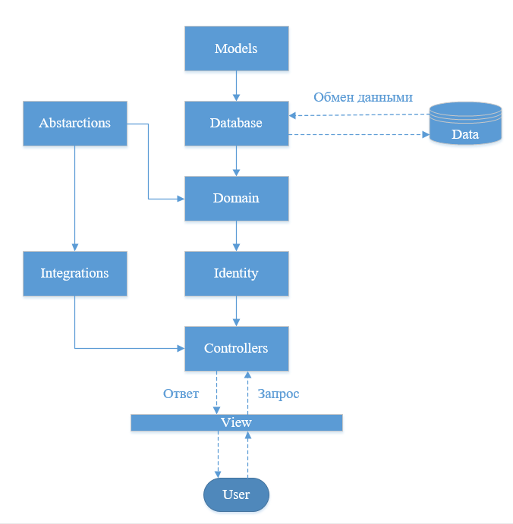
Рисунок 2.3 – Архитектура приложения

На данной схеме представлены следующие компоненты:
- Models – в данном месте хранятся все наши модели и перечисления для работы с приложением.
- Database – содержит в себе всю основную работу с работой базы данных.
- Abstractions – содержит в себе все абстракции и интерфейсы, реализация которые подключается позже в Controllers. (Пример: Отправка Email сообщений)
- Integrations – реализация Abstractions, которая непосредственна подключается в Controllers и будет использоваться в Domain.
- Domain – содержит в себе всю основную бизнес логику приложения.
- Identity – содержит в себе логику по аутентификации пользователей и обработку возвращаемых данных пользователю, в зависимости от его роли в системе.
- Controllers – содержит в себе всё взаимодействия с пользователем.
- Data – это база данных.
- View – пользовательский интерфейс, с которым работает пользователь. Может быть, как сайт, так и любое компьютерное приложение.
- User – пользователь, который напрямую обращается к Controllers.
- Обмен данными между User и системой осуществляется через слой View, сам же View обменивается данными с Contollers посредством протокола HTTP.

3. ПРОЕКТНО-ТЕХНОЛОГИЧЕСКАЯ ЧАСТЬ

3.1 Проектирование начального и тестового наполнения базы данных. Процедуры автоматизации развертывания программной системы
Заполнение базы данных тестовыми значениями будет происходить, если серверная часть приложения разворачивается на компьютере разработчика при параметре окружающей среды Development. Данные при этом будут добавляться автоматически для всех таблиц.
Начальное наполнение базы данных будет происходить каждый раз при запуске приложения. В этом случае данные будут добавляться, если их при запуске не существует в базе данных.
Есть данные, которые должны всегда генерироваться (если их нет в базе данных), такие как «Оклад за ставку», «Виды нарушений» и т.д.
Процедура автоматического развертывания программной системы будет реализована через CI/CD Azure DevOps. Само развертывание будет происходить на сервере, где установлен Docker, и для этого будет передаваться docker-compose.yml файл, чтобы собрать приложение для развертывания используя docker service. Данная процедура будет происходить каждый раз, когда приложение будет отправляться для релиза в master ветку. Так же можно сделаться развертывание для Staging и Test веток.
Непрерывная интеграция (CI, Continuous Integration) — это практика разработки программного обеспечения, которая заключается в слиянии рабочих копий в общую основную ветвь разработки несколько раз в день и выполнении частых автоматизированных сборок проекта для скорейшего выявления потенциальных дефектов и решения интеграционных проблем. В обычном проекте, где над разными частями системы разработчики трудятся независимо, стадия интеграции является заключительной. Она может непредсказуемо задержать окончание работ. Переход к непрерывной интеграции позволяет снизить трудоёмкость интеграции и сделать её более предсказуемой за счет наиболее раннего обнаружения и устранения ошибок и противоречий, но основным преимуществом является сокращение стоимости исправления дефекта, за счёт раннего его выявления.
Непрерывная интеграция работает следующим образом, на выделенном сервере организуется служба, в задачи которой входит:
- Скачивание последний версии исходного кода из репозитория;
- Выполнение тестов;
- Сборка приложения;
- Создание образа на основе сборки приложения;
- Отправка образов приложения в хранилище образов Docker.
Триггер на запуск сборки может осуществляться следующими образами:
- По внешнему запросу;
- По расписанию;
- По факту обновления репозитория.[4]
Непрерывное Развертывание (CD, Continuous Deployment) - процесс развертывания проверенного на этапе непрерывной интеграции нового кода на промышленном окружении для тестирования и подготовки к релизу.
Процесс CI/CD представлен на рисунке 3.1.
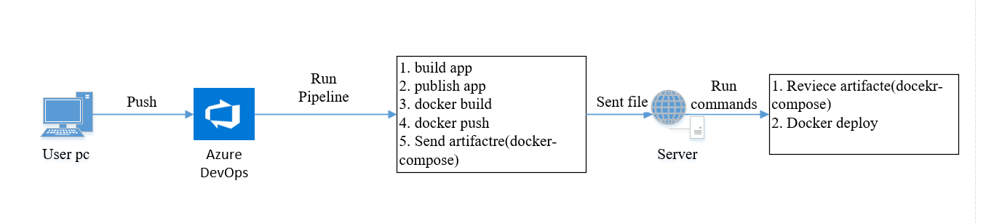
Рисунок 3.1 - Процесс развертывания системы

3.2 Технологические решения, поддерживающие эксплуатационный цикл программы
Для поддержки эксплуатационного цикла программы будет использоваться:
- Методология Scrum.
Данная методология подразумевает под собой то, что, если после выпуска программы будут находится какие-либо ошибки, или будут предлагаться улучшения будет создаваться спринт, в котором это будет отражено и команда сразу сможет это сделать.
- Практика CI/CD.
При этом сначала изменения будут отправляться на тестовый сервер, где они будут проверены. После этого изменения будут отправляться на боевой сервер. Для реализации CI/CD был выбран бесплатный сервис AzureDevOps, который предоставляет инструменты для работы с CI/CD. Так же для того, чтобы выполнять CI/CD нужен сервер, который будет выполнять обработку задач на сборку и выпуск, для этого в AzureDevOps добавляется Agent Pool [4].
- Технология Docker. После CI/CD данные в виде артефакта docker-compose.yml будут отправляться на сервер для развертывания, Docker автоматически развернет новое приложение, старое приложение будет остановлено и удалено, при этом данные в базе данных и в различных хранилищах останутся (это отдельно прописывается в docker-compose.yml). [5]

Руководство пользователя
Интерфейс готово приложения представлен в приложение Ж.
Частичное руководство пользователя представлена далее:
- Процесс создания организации.
При нажатии кнопки «Добавить» (рисунок 3.2) открывается форма, которая представлена на рисунке 3.3. После того, как все обязательные поля (с названием поля присутствует *) будут заполнены нажимается кнопка «Добавить», после успешного создания появится уведомление и пользователь будет перенаправлен на список организаций.
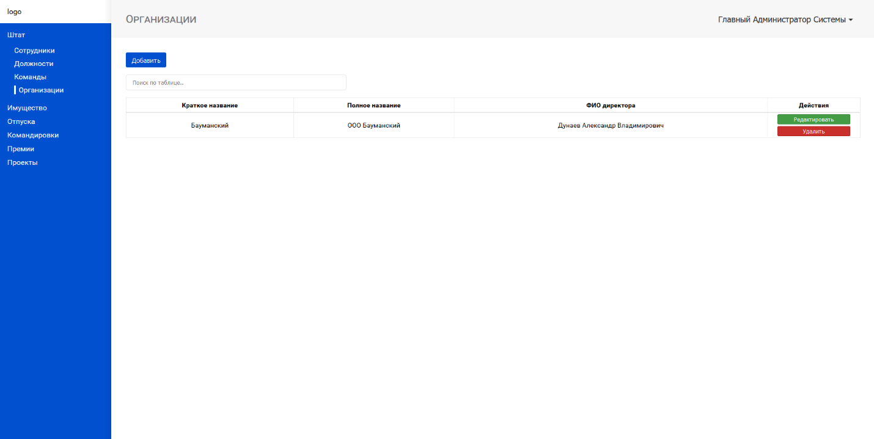Рисунок 3.2 – Список организаций

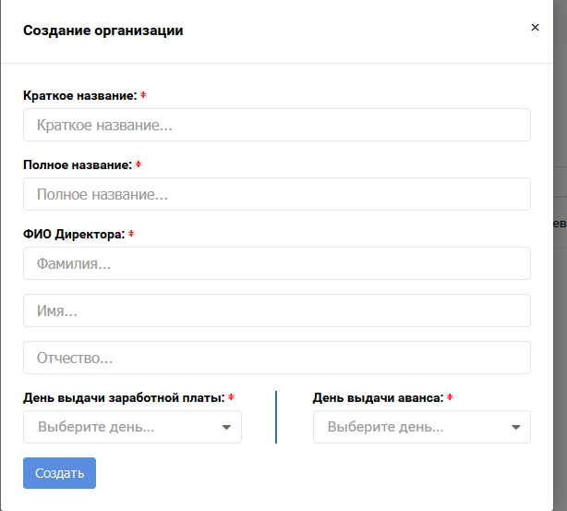
Рисунок 3.3 – Создание организации

- Процесс добавления сотрудника.
Находясь во вкладке с «Сотрудники» (рисунок 3.4) нажимается кнопка добавить, после чего открывается форма, представлена на рисунке 3.5. После заполнения всех необходимых полей нажимается кнопка «Создать», после чего появляется уведомление об успешном или неудачном создании, и пользователя перенаправляет на вкладку «Сотрудники».

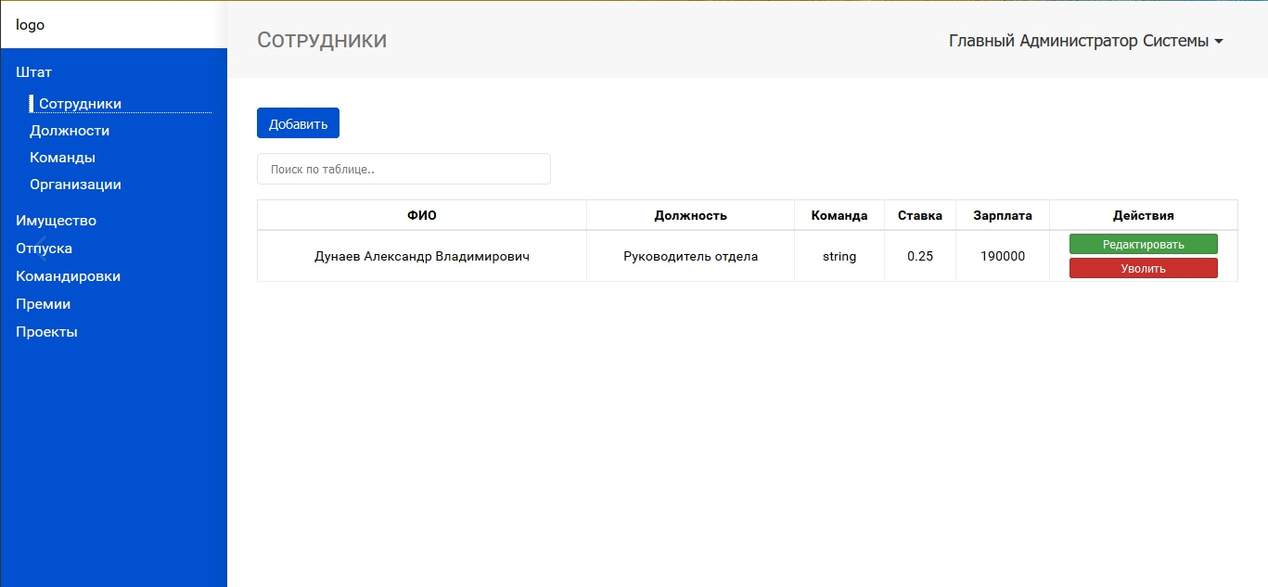
Рисунок 3.4 – Список сотрудников

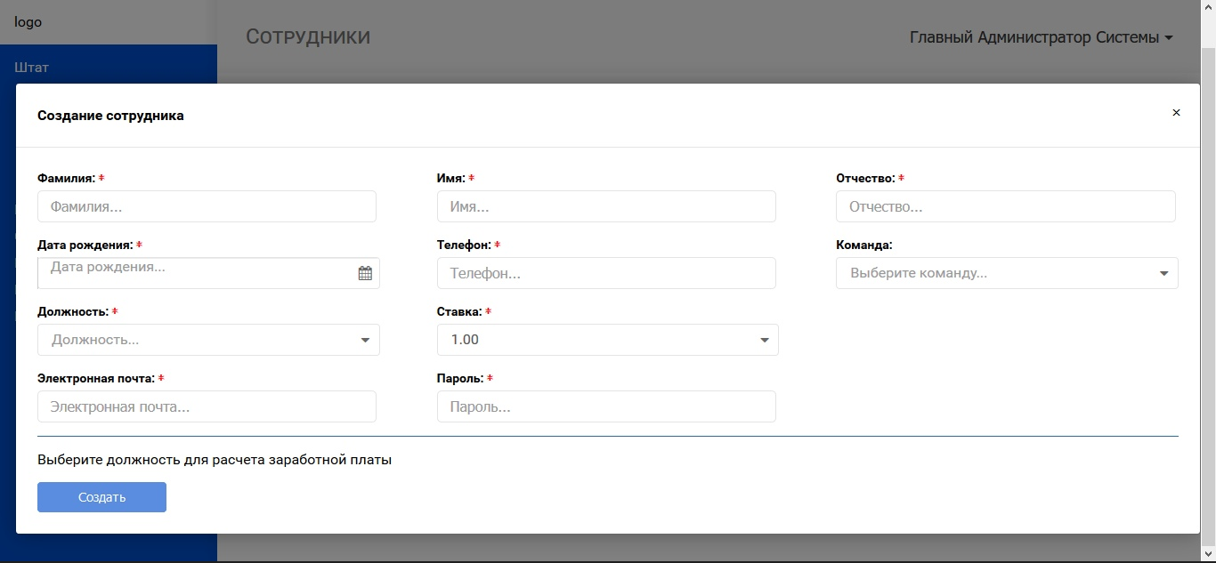
Рисунок 3.5 – Форма создания сотрудника

Остальной функционал системы работает по аналогии того, что представлена выше.

ЗАКЛЮЧЕНИЕ
В результате выполнения выпускной квалификационной работы было создано приложения для управления работой IT отдела на предприятии АО «КАЛУГА АСТРАЛ», путем разработки web-сервиса.
В результате проведения исследовательских работ была обоснована необходимость разработки специализированной системы, поскольку ни одна из существующих систем не удовлетворяет всем предъявляемым требованиям. Также на данном этапе был подобран оптимальный стек технологий для разработки системы.
На этапе проведения проектно-конструкторских работ были решены основные архитектурные задачи, на основании чего проводилась дальнейшая разработка системы. Для этого были определены функциональные и нефункциональные требования, предъявляемые к проектируемой системе. Также на данном этапе была спроектирована база данных, позволяющая хранить всю необходимую для работы системы информацию.
В результате проведения проектно-технологических работ было разработано клиент-серверное приложение, решающие поставленную задачу. Разработано технологическое решение, позволяющие поддерживать эксплуатационный цикл разработки и поддержки программы. Разработаны процедуры автоматизации развертывания программной системы, основанные на наличие существующих систем CI/CD. Разработка системы проводилась с учетом всех предъявляемых к ней требований, а ее функционал полностью соответствует техническому заданию.
Цель данной работы, состоящая в создание приложения для управления IT отделом на предприятии АО «КАЛУГА АСТРАЛ», была достигнута и все поставленные при проектировании задачи решены в полном объеме.

СПИСОК ИСПОЛЬЗОВАННЫХ ИСТОЧНИКОВ
- Ахрем, А.А. Математическая теория виртуализации процессов проектирования и трансфера технологий [Электронный ресурс] : монография / А.А. Ахрем, И.М. Макаров, В.З. Рахманкулов. — Электрон. дан. — Москва : Физматлит, 2013. — 316 с. — Режим доступа: https://e.lanbook.com/book/48206.
- Введение в контейнеры Linux. [Электронный ресурс]. – Режим доступа: URL: http://onreader.mdl.ru/ContainerizationWithLXC/content/Ch01.html (дата обращения 5.09.2018).
- Документация по .NET. [Электронный ресурс]. – Режим доступа: URL: https://docs.microsoft.com/ru-ru/dotnet/core/ (дата обращения 11.09.2018).
- Знакомство с Azure DevOps. [Электронный ресурс]. – Режим доступа: URL: https://habr.com/ru/company/microsoft/blog/423367/ (дата обращения 5.10.2018).
- Моуэт, Э. Использование Docker [Электронный ресурс] / Э. Моуэт ; науч. ред. А.А. Маркелов ; пер. с англ. А.В. Снастина. — Электрон. дан. — Москва : ДМК Пресс, 2017. — 354 с. — Режим доступа: https://e.lanbook.com/book/93576
- Проектные методологии управления: Agile и Scrum [Электронный ресурс] : учебное пособие / Ю.Д. Агеев [и др.]. — Электрон. дан. — Москва : Аспект Пресс, 2018. — 160 с. — Режим доступа: https://e.lanbook.com/book/115619.
- Расторгуев, О.П. Сайт на 1C-Битрикс: создание, поддержка и продвижение. Базовое практическое руководство [Электронный ресурс] : руководство / О.П. Расторгуев, Р.Г. Прокди. — Электрон. дан. — Санкт-Петербург : Наука и Техника, 2012. — 256 с. — Режим доступа: https://e.lanbook.com/book/39612.
- Расширяйте возможности с API. [Электронный ресурс]. – Режим доступа: URL: https://www.amocrm.ru/developers/content/platform/abilities/ (дата обращения 5.11.2018).
- Руководство по .NET Core. [Электронный ресурс]. – Режим доступа: URL: https://docs.microsoft.com/ru-ru/dotnet/core/ (дата обращения 11.09.2018).
- Сравнение сервисов amoCRM и Битрикс24. [Электронный ресурс]. – Режим доступа: URL: https://startpack.ru/compare/amocrm-online/1c-bitrix24/ (дата обращения 5.11.2018).
- Черкашин, П.А. Стратегия управления взаимоотношениями с клиентами (CRM) [Электронный ресурс] : учебное пособие / П.А. Черкашин. — Электрон. дан. — Москва : , 2016. — 420 с. — Режим доступа: https://e.lanbook.com/book/100766.
- PostgreSQL 9.6.13 Documentation. [Электронный ресурс]. – Режим доступа: URL: https://www.postgresql.org/docs/9.6/index.html (дата обращения 5.11.2018).

ПРИЛОЖЕНИЕ А

